# 教师端调停补审批--操作指南

**审批流程：授课教师申请——教研室主任——教学单位负责人——教务处**

# 一、移动端

1. 手机端打开“学习通”APP，进入“安徽艺术学院”单位，找到对应“老师”角色。进入如下图所示界面：

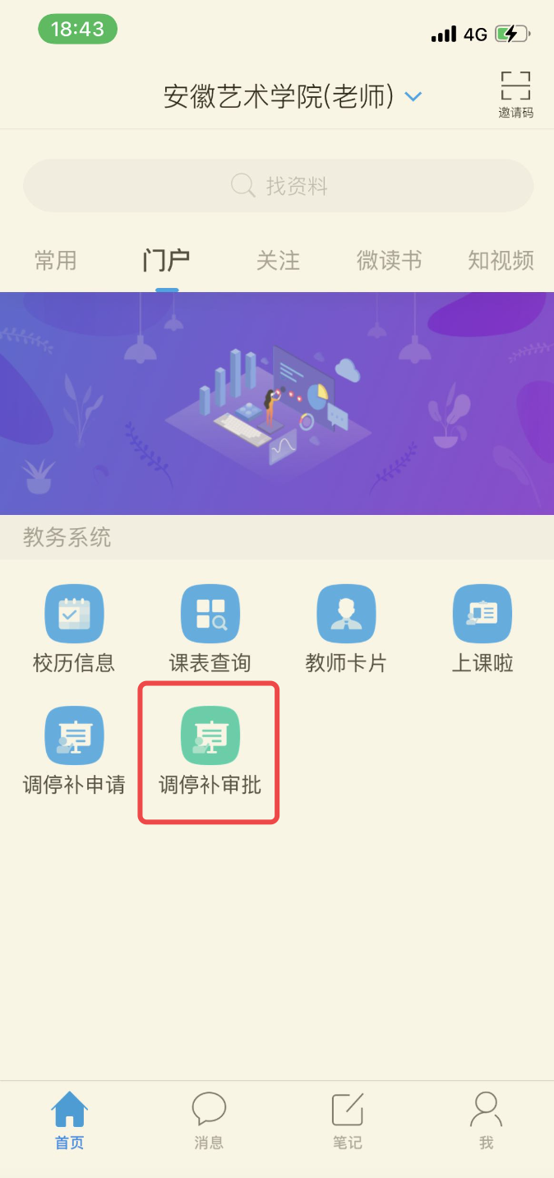

1. 点击“调停补审批”，进入审批信息界面和已提交的申请界面。在审批信息界面点击想要审核的补课信息，可点击查看调课详情。如下图示：

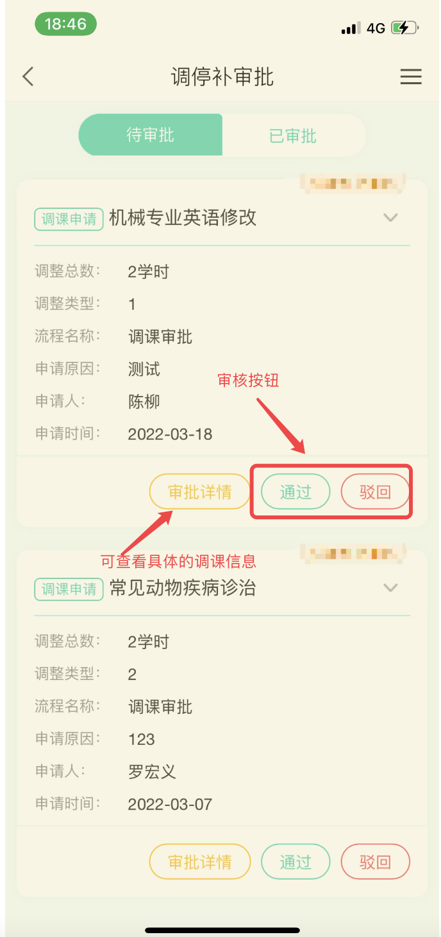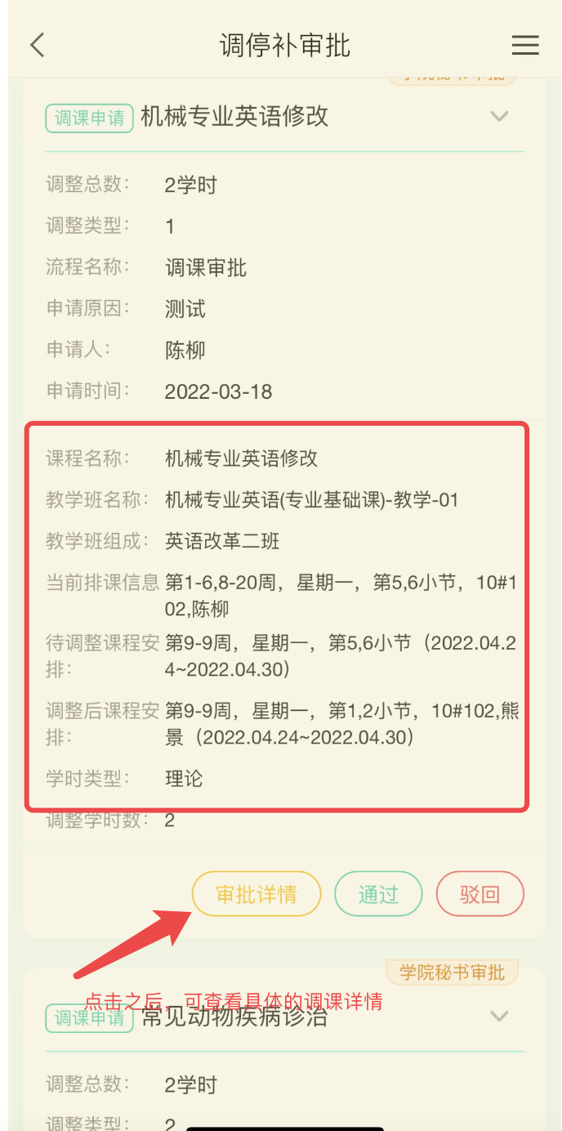

3、在审核页面点击“通过（驳回）”，后，在弹框页面输入审核意见后，提交审核即可完成。

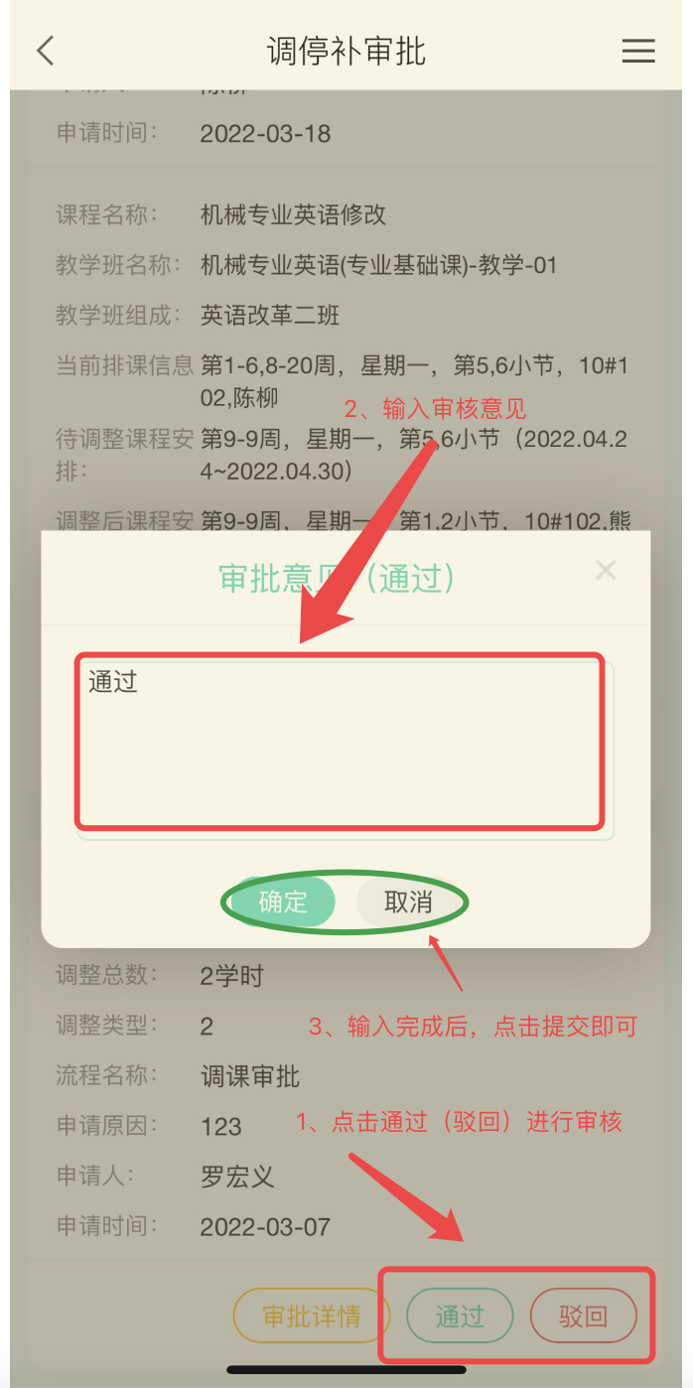

1. 在已审核页面可查看审核的调停补数据，点击“详情”可查看具体的调课情况

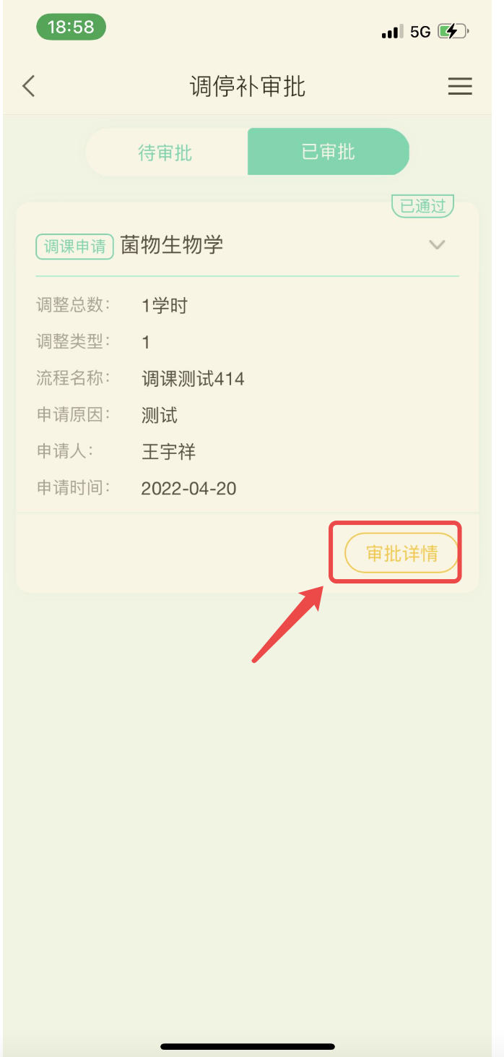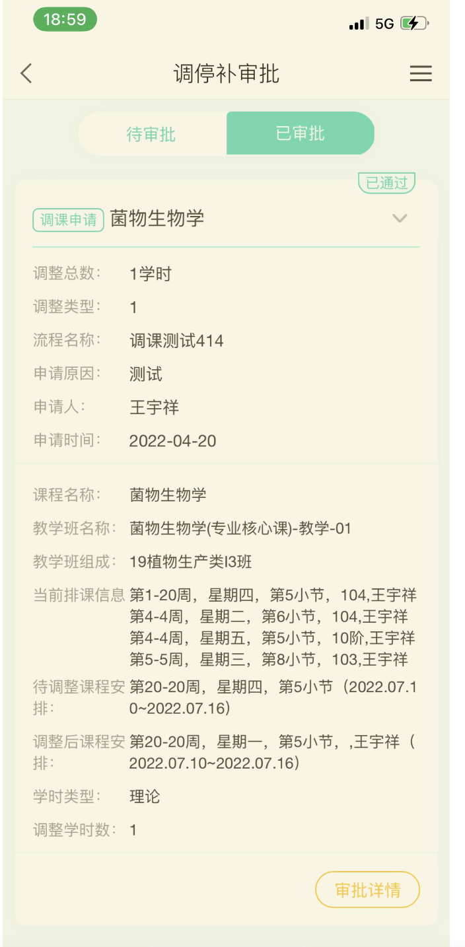

# PC端

授课老师申请调停补完成后，以下角色依次进行审批

**教研室主任——教学单位负责人——教务处**

1. 登录系统， 切换角色

**教研室主任切换到“教研室主任_排课暂用”审核**

**教学单位负责人切换到“教学单位负责人_调课”审核**

**教务处切换到“教务处审批_调课”审核**

1. 以教研室主任审核为例。进入系统后切换角色成“教研室主任_排课暂用”。其它角色按照以上进行切换。切换角色完成后，点击进入“排课管理”

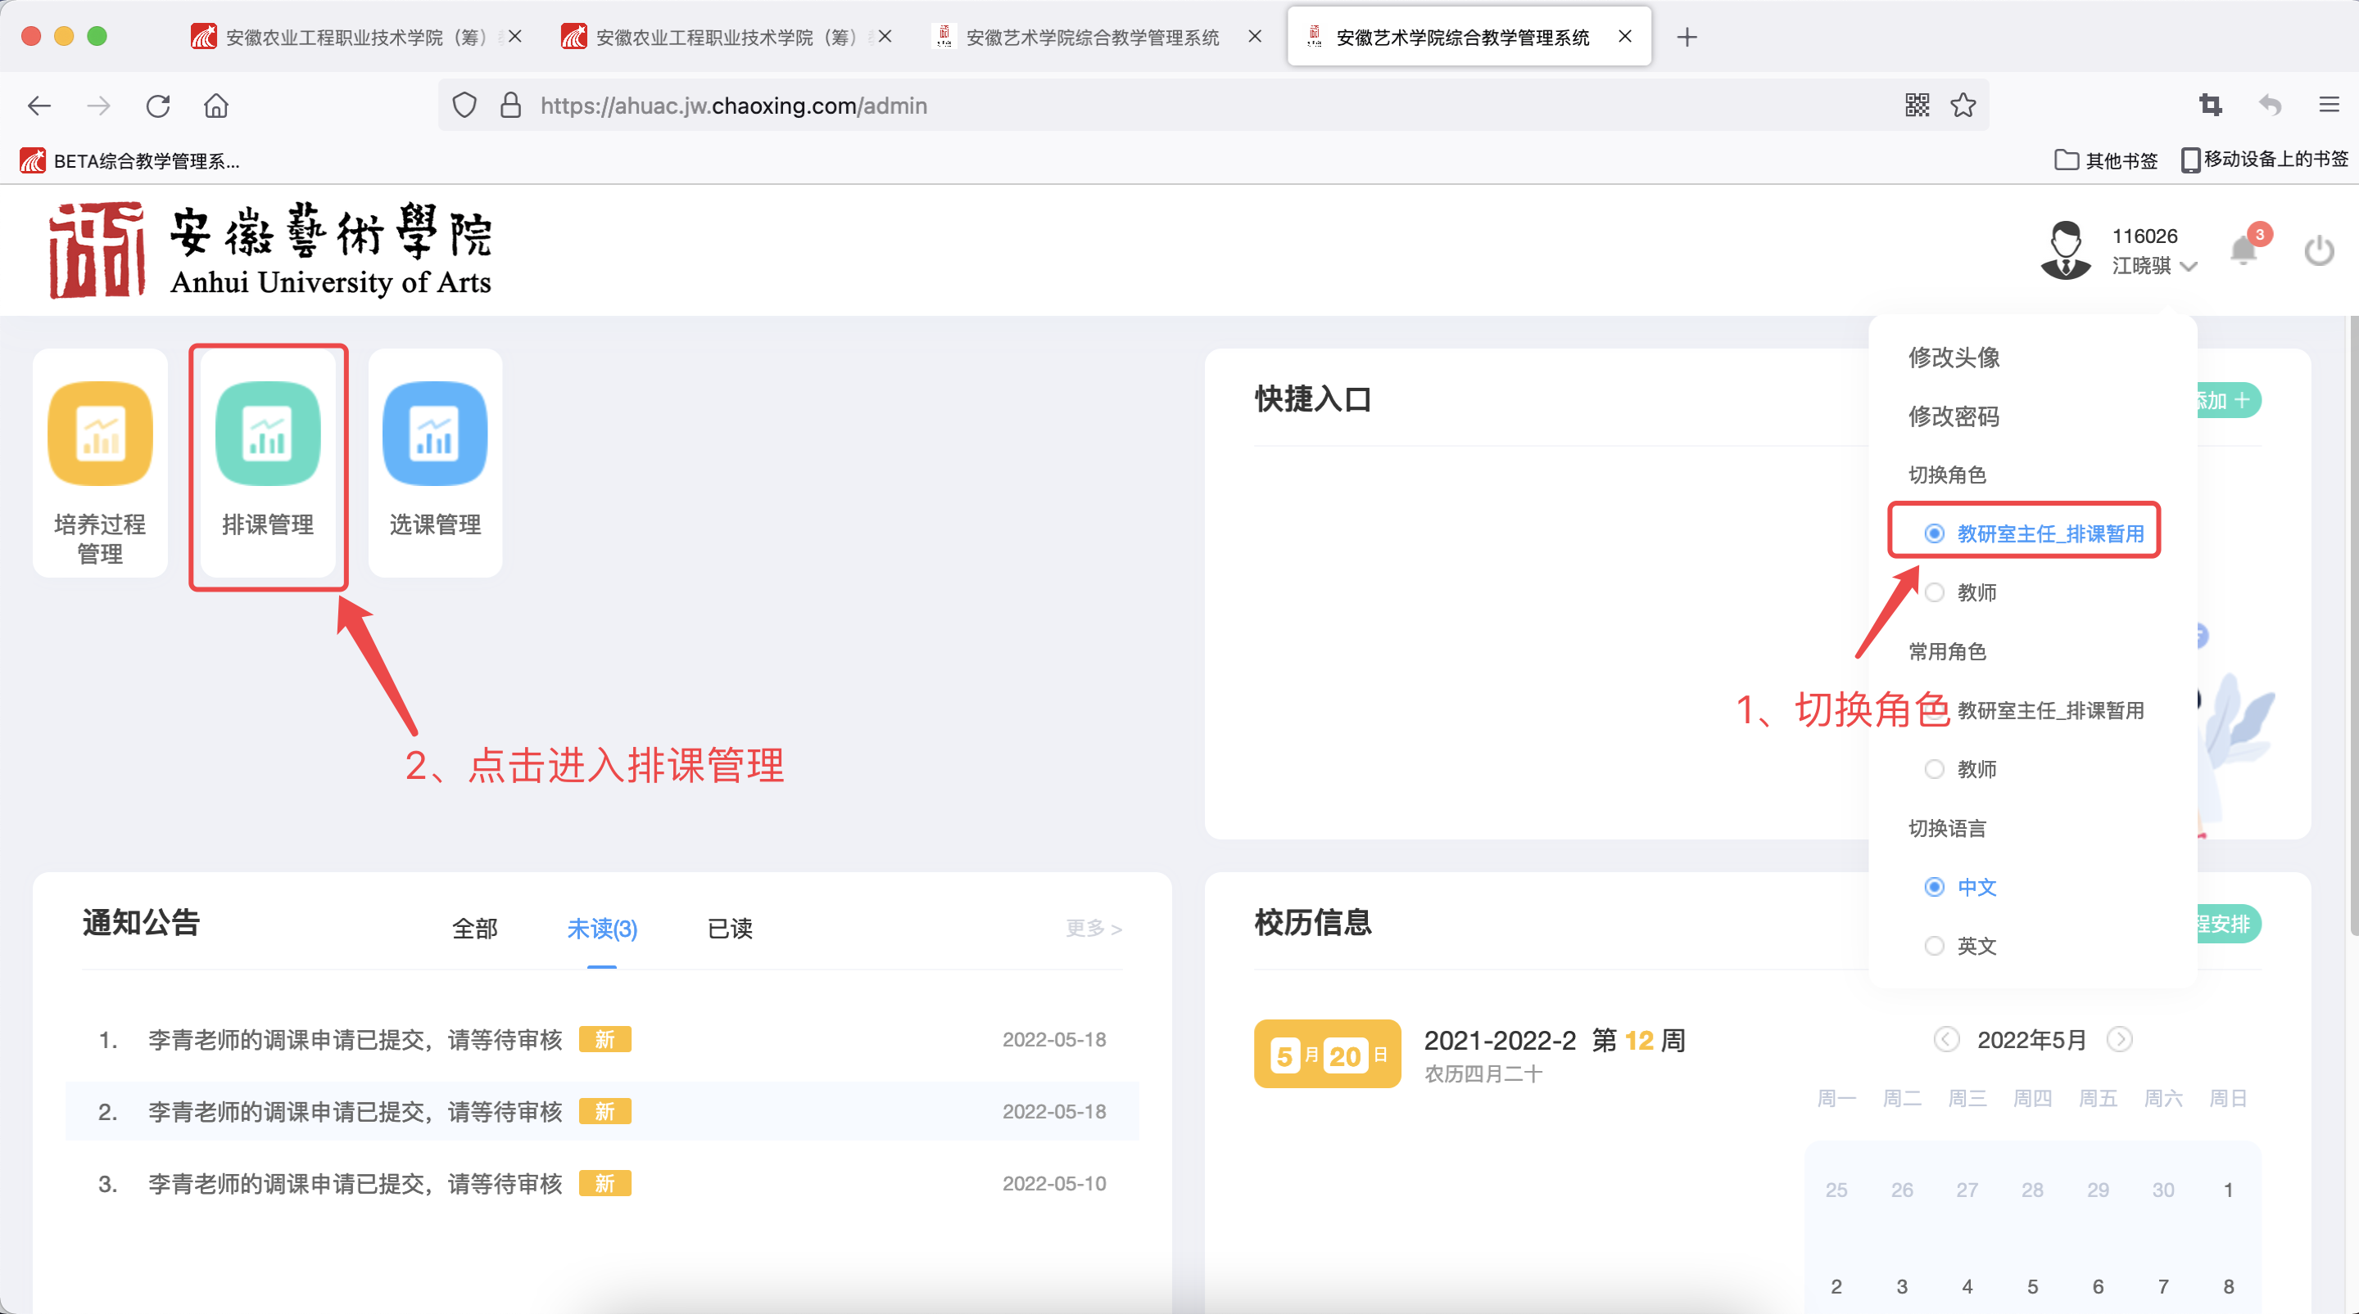

1. “排课管理”里面点击调停补管理在里面找到“调停补审核”。注意：不同的角色看见的功能模块有可能不同。

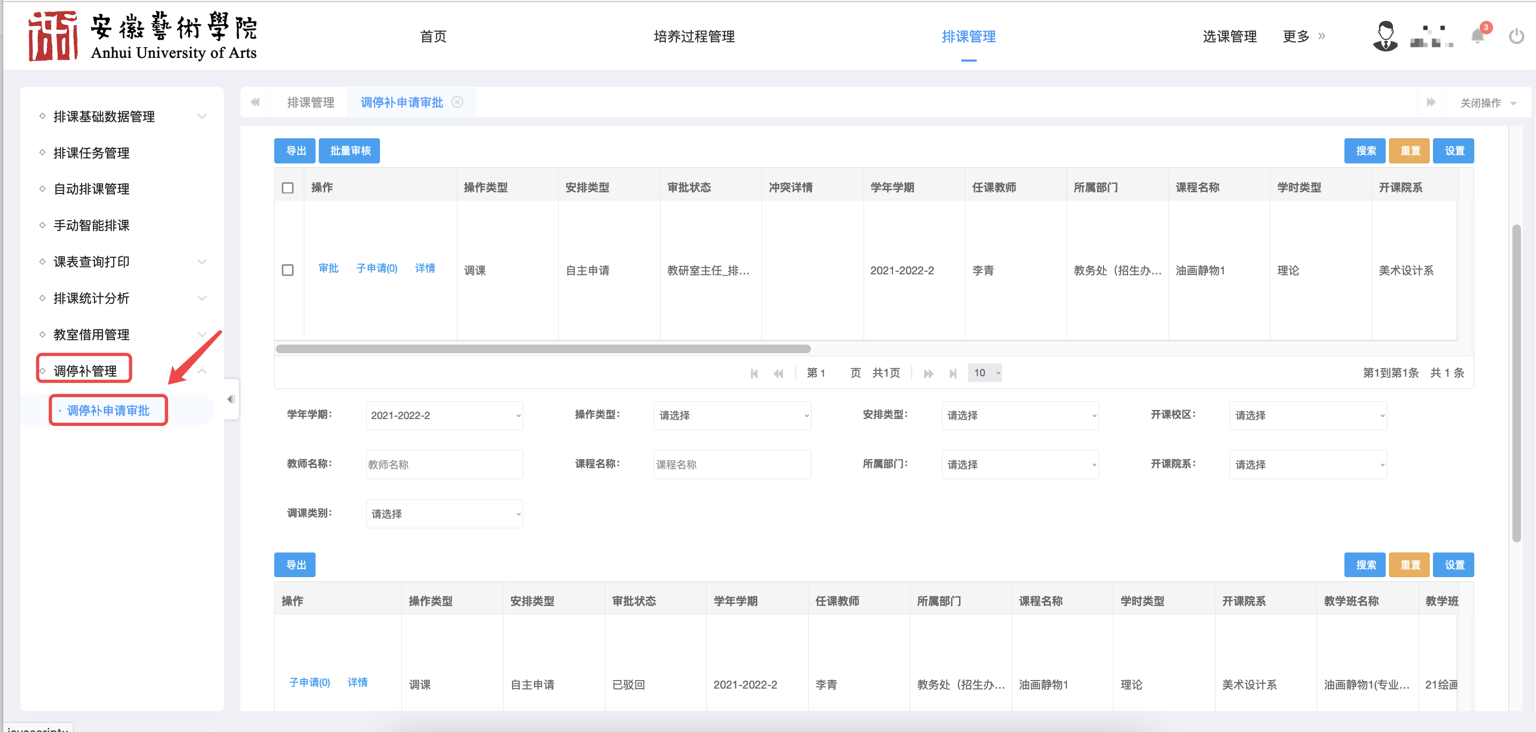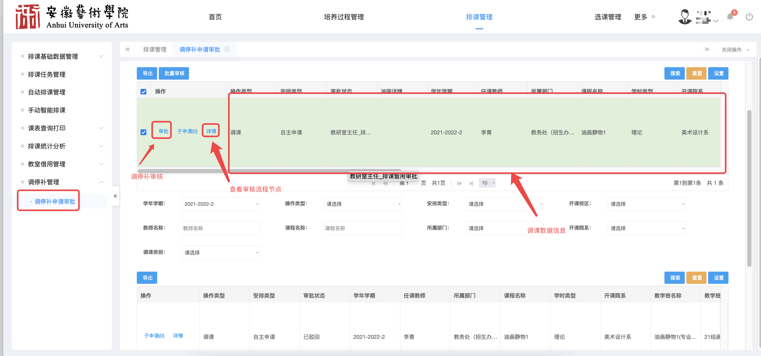

1. “详情”查看审批详情。

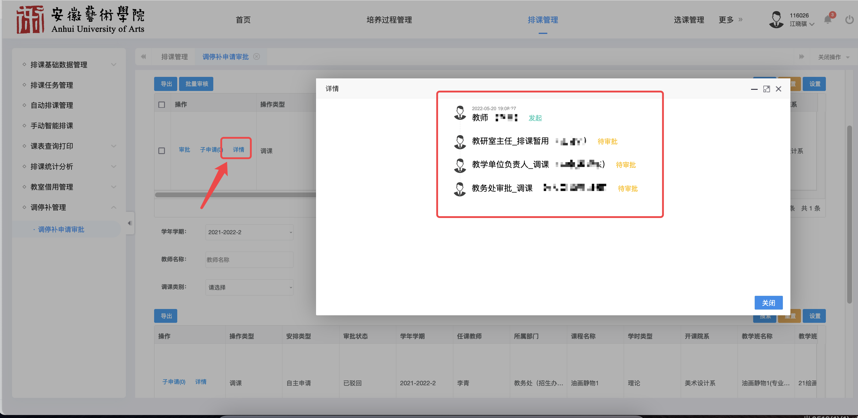

1. “审核”填写审批意见，点击“通过（驳回）”完成审批

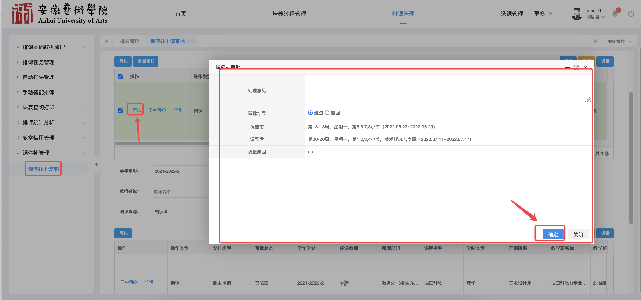

6、查看已审核的数据